BZ Dolina Soče

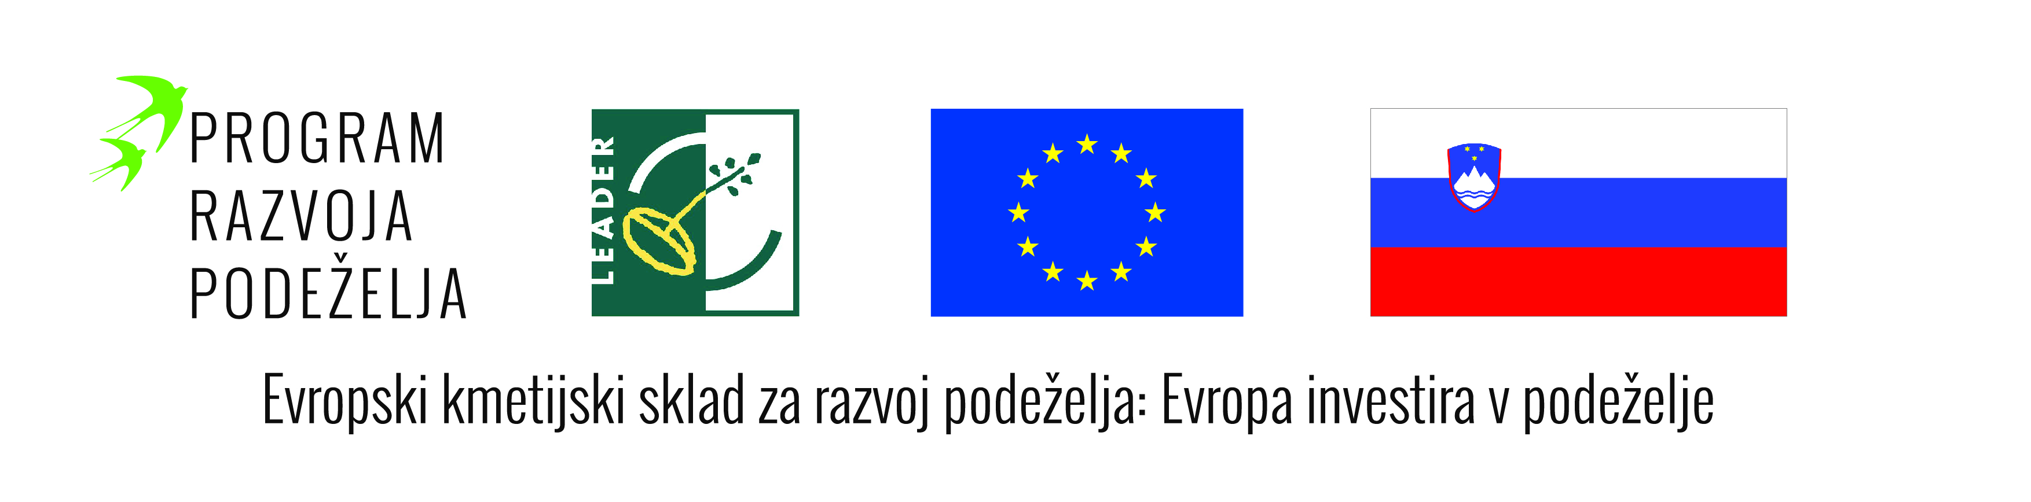
Ime operacije: | UMEŠČANJE KOLEKTIVNE BLAGOVNE ZNAMKE DOLINA SOČE V KMETIJSKE IN ROKODELSKE IZDELKE NA OBMOČJU LAS DOLINA SOČE
Akronim: | BZ Dolina Soče
Prijavitelj: | Občina Kobarid
Projektni partnerji: | Javni zavod za turizem Dolina Soče  Občina Bovec  Občina Kanal ob Soči  Občina Tolmin  Združenje ekoloških kmetov Severne Primorske
Začetek in zaključek operacije | 1. 1. 2018 – 30. 11. 2018
Vrednost operacije | 60.364,71
Upravičeni stroški operacije | 50.393,81
Zaprošen % sofinanciranja | 85 %
Odobrena vrednost sredstev | 42.834,73
Operacija je bila s strani Agencija Republike Slovenije za kmetijske trge in razvoj podeželja potrjena z Odločbo o pravici do sredstev št. 33152-52/2017/7 dne 22. 12. 2017.
Vsebina operacije:
Projekt BZ Dolina Soče je namenjen povezovanju ponudnikov podeželja v Dolini Soče ter dvigu prepoznavnosti območja z vidika ponudbe, ki je plod uporabe lokalnih virov.
V zadnjih letih se je na območju LAS Dolina Soče izoblikovala kolektivna blagovna znamka Dolina Soče, ki se uporablja v turistične namene. Namen projekta je uvajanje krovne blagovne znamke Dolina Soče tudi v produkte podeželja: v kmetijstvo, gozdarstvo, rokodelstvo ipd. Sistematsko delo na razvoju in trženju produktov podeželja je prednostna naloga tega projekta. Ponudniki podeželja (kmetje, rokodelci, živilci in drugi ponudniki) se bodo povezali in združili pod imenom Dolina Soče.

Izdelal se bo pravilnik za uporabo blagovne znamke Dolina Soče. Ponudniki bodo lahko znamko uporabljali za pridelke in izdelke, ki so pretežno iz lokalnih surovin. Spodbujali bomo tudi proizvodnjo lokalnih virov po smernicah trajnostnega razvoja. V projekt bomo aktivno vključili vse pridelovalce in proizvajalce ter skupaj pripravili katalog ponudnikov, kjer bomo predstavili pridelke izdelke in ponudbo podeželja Doline Soče. Skupna celostna podoba in informacije o produktih združenih na enem mestu bodo dodana vrednost tega projekta. S tem bomo uvedi novo proizvodno verigo »veriga produktov podeželja v Dolini Soče«.

Oblikovali bomo celostno podobo, ki bo predstavljala ponudbo podeželja Doline Soče. Nabavili začetne zaloge skupne embalaže, ki jo bodo kasneje lahko uporabniki nabavljali. Za namen dviga prepoznavnosti se bo uredila tudi premična tržnica za lokalne ponudnike na turistično pomembni točki – na parkirišču v Zaročišču.

Aktivnosti operacije:
Delo na projektnih aktivnostih operacije
- koordinacija projekta, usklajevanje vsebin, priprava pravilnika BZ, priprava tekstov, animacije za vključevanje ponudnikov v BZ in druge aktivnosti za izvedbo projekta,
- vključitev ekoloških kmetov v sistem krovne BZ Dolina Soče.

Oblikovanje promocijskega materiala BZ Dolina Soče
- izdelava celostne grafične podobe BZ Dolina Soče,
- fotografiranje, obdelava in priprava promocijskega gradiva.

Izdelava promocijskega materiala BZ Dolina Soče (nabava embalaže, ki bo vsebovala logotip BZ Dolina Soče)
- razstavni panoji,
- knjižica Ponudnikov in vizitk,
- kartonaste gajbice za sadje,
- vrečke HDPE in LDPE,
- rjave vrečke in rjave čajne vrečke z okencem,
- lesene gajbice za sadje in zelenjavo 10 kg, 15 kg,
- unikat deske za rezanje z napisom,
- pokrovčki za med,
- predpasniki, namizni prti in torbe.

Ureditev prodajne točke
- ureditev brežine za potrebe tržnice Zaročišče,
- stojnice za tržnico Zaročišče.

Spletne povezave Evropske komisije in Programa razvoja podeželja:
- Spletna stran Evropske komisije, namenjene EKSRP: tukaj
- Spletna stran Programa razvoja podeželja: tukaj

